COSTUMI | LA STRADA
POZZUOLI PARLA!
8 AGOSTO 2026 — NOTA DEL PROFESSORE GIUSEPPE LUONGO
 | 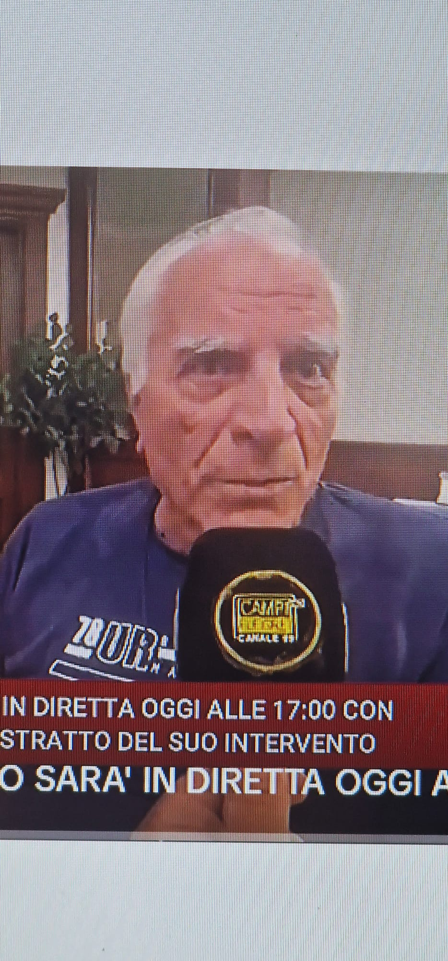
Ciro Scognamiglio, giornalista di strada • Giuseppe “Peppe” Luongo, fisico vulcanologo
ABSTRACT — In giro per Pozzuoli si ascolta il Popolo. Il bradisismo entra nelle conversazioni, ma tra paura, voci e semplificazioni il compito del giornalista è separare ciò che la gente teme da ciò che lo scienziato realmente afferma. COSTUMI riprende una intervista televisiva del professor Giuseppe Luongo che circola in città: non se ne appropria, ma ne analizza e restituisce i concetti, dichiarandone con correttezza la provenienza.
ANALISI TESTUALE DELLA PAROLA DI LUONGO
1. Il centro del discorso non è la previsione, ma la conoscenza continua. Nella trascrizione Luongo insiste soprattutto su due informazioni da rendere disponibili con continuità: la velocità del sollevamento del suolo e la localizzazione/profondità della «spinta». Il ragionamento è condizionale: se i parametri cambiano in una direzione ritenuta più critica, cambia anche la valutazione; se non cambiano, il quadro è più rassicurante.
2. L’eruzione viene indicata come possibilità, non come certezza. Il professore afferma che un’evoluzione eruttiva «non si può escludere», ma aggiunge che i tempi possono essere molto lunghi. È un passaggio decisivo: trasformare questa possibilità in una previsione certa tradirebbe il senso delle sue parole.
3. Il problema scientifico diventa problema civile. Luongo sposta poi l’attenzione dagli eventi naturali alla vulnerabilità degli edifici. Richiama le scelte urbanistiche seguite alla crisi bradisismica degli anni Ottanta e sostiene la necessità di abitazioni più resistenti e di una politica capace di ridurre l’esposizione della popolazione.
4. Informazione come parte della prevenzione. La richiesta di dati frequenti non è presentata soltanto come esigenza degli studiosi. Nel discorso serve anche a cittadini e responsabili pubblici: conoscere ciò che sta accadendo, secondo Luongo, permette di decidere con maggiore consapevolezza.
5. Dalla diagnosi alla proposta. Nella parte finale dell’intervista viene avanzata anche l’ipotesi di utilizzare temporaneamente edifici disponibili per persone costrette a lasciare abitazioni gravemente danneggiate. La trascrizione automatica è qui poco nitida in alcuni nomi e passaggi: per correttezza non trasformiamo quelle parole in dati certi senza ascolto/verifica dell’originale.
IL PROFESSORE TRASCRIVE PER IL POPOLO
Pozzuoli, oggi, parla. Parla nelle strade, davanti ai bar, nei parcheggi, nei supermercati. E quando la terra si muove, insieme alla terra si muovono anche le parole: alcune prudenti, altre impaurite, altre ancora assurde. È proprio qui che il giornalismo di strada deve fermarsi ad ascoltare, ma anche distinguere.
Ho incontrato, attraverso una intervista televisiva che gira in Rete e tra i puteolani, la parola di Giuseppe “Peppe” Luongo, fisico e vulcanologo, professore e uomo di scienza. Per me anche maestro di studio e amico della vita scientifica. Ma questo affetto non mi autorizza a mettergli in bocca una sola parola in più. COSTUMI fa dunque una cosa semplice: ascolta, analizza e traduce per il Popolo ciò che il Professore sostiene.
Il primo messaggio è netto: non basta dire che «non è cambiato nulla». Occorre spiegare che cosa viene misurato e quali parametri consentono di comprendere l’evoluzione del fenomeno. Luongo concentra l’attenzione sulla velocità del sollevamento del suolo e sulla posizione della spinta in profondità. Sono questi, nel suo ragionamento, due indicatori da seguire e comunicare con continuità.
Il secondo messaggio va sottratto alla paura. Luongo non annuncia un’eruzione. Dice che un’evoluzione eruttiva non può essere esclusa e, nello stesso tempo, sottolinea che i tempi possono essere molto lunghi. La differenza tra possibilità e certezza è enorme. È proprio questa differenza che la strada, comprensibilmente impaurita, rischia di perdere.
Poi arriva il punto forse più politico e più umano: le case. Un terremoto diventa tragedia non soltanto per l’energia che libera, ma per ciò che incontra sopra il terreno. Luongo richiama la vulnerabilità del costruito, le scelte compiute dopo il bradisismo degli anni Ottanta e la necessità di rendere gli edifici più resistenti. Qui la vulcanologia incontra l’urbanistica, la Protezione civile, le amministrazioni e soprattutto la vita quotidiana delle famiglie.
Per questo la sua parola, letta senza amplificarla e senza addomesticarla, non è una profezia. È una domanda di conoscenza e prevenzione. Misurare, comunicare, verificare, proteggere. E quando una casa non è più sicura, affrontare anche il problema concreto di dove possa vivere temporaneamente chi deve lasciarla.
Oggi girando per Pozzuoli ho ascoltato il Popolo. Domani continuerò nei luoghi della vita quotidiana, tra chi lavora nei parcheggi e chi attraversa i supermercati per guadagnarsi la giornata. Perché il bradisismo esiste, la paura esiste, ma esistono anche il caldo, il lavoro, le bollette, la casa e il pane. Le chiacchiere stanno a zero: e soprattutto non si mangiano.
Questa pagina non è un bollettino scientifico e non sostituisce le comunicazioni delle autorità competenti. È una pagina di COSTUMI: prende la parola pubblica di uno scienziato, ne conserva i distinguo e prova a riportarla dalla televisione alla strada senza trasformarla in allarme.
Prof. Ciro Scognamiglio
Giornalista di strada — CIROSCO99 / DPF CS99
Lontani – La Traversata | COSTUMI
Pozzuoli, 8 agosto 2026
NOTA DI CORRETTEZZA EDITORIALE — Il testo nasce dall’analisi della trascrizione fornita di una intervista televisiva del prof. Giuseppe Luongo. Le formulazioni chiaramente alterate dalla trascrizione automatica non sono state presentate come citazioni o fatti certi. I concetti attribuiti a Luongo sono restituiti come sintesi del suo intervento; COSTUMI non rivendica la paternità delle sue tesi.

